Театр в жизни ребенка.
Сказка "Репка" во второй младшей группе
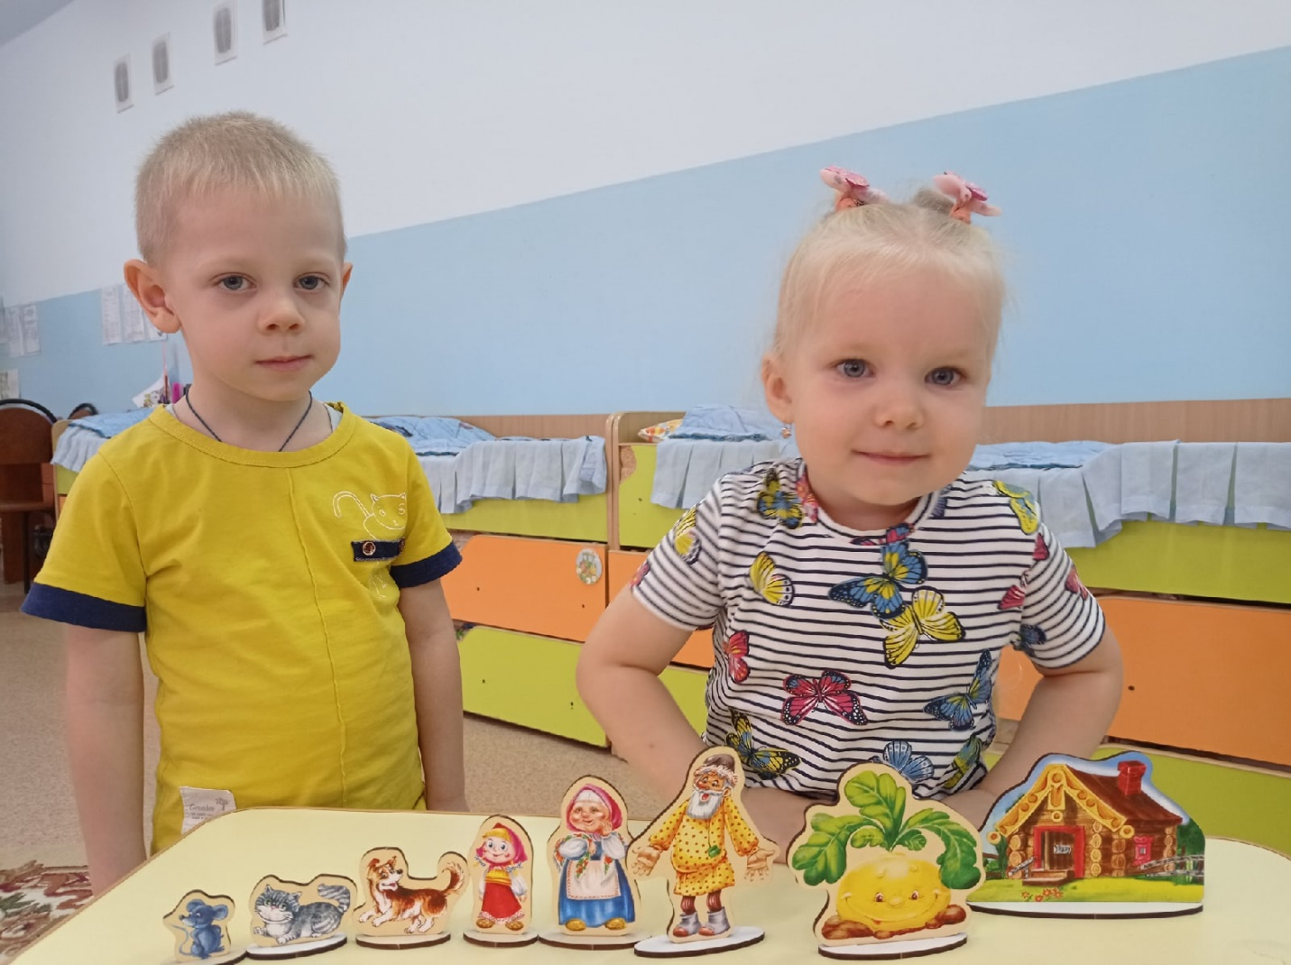
Что такое театр? Это лучшее, по утверждению К. С. Станиславского средство для общения людей, для понимания их сокровенных чувств. Это-чудо, способное развивать в ребенке творческие задатки, стимулировать развитие психических процессов, активность. Вся жизнь ребенка насыщенна игрой, каждый ребенок хочет сыграть в ней свою роль. В игре ребенок не только получает информацию об окружающем мире, законах общества, красоте человеческих отношений, но и учится жить в этом мире. Ребята группы «Рябинка» показали сказку «Репка». Герои сказки не только исполняли роли, но учились понимать язык жестов, совершенствовали свою роль, в которой важными составляющими являются эмоциональное состояние и интонация. Очень важно само желание ребенка участвовать в игре – инсценировке.
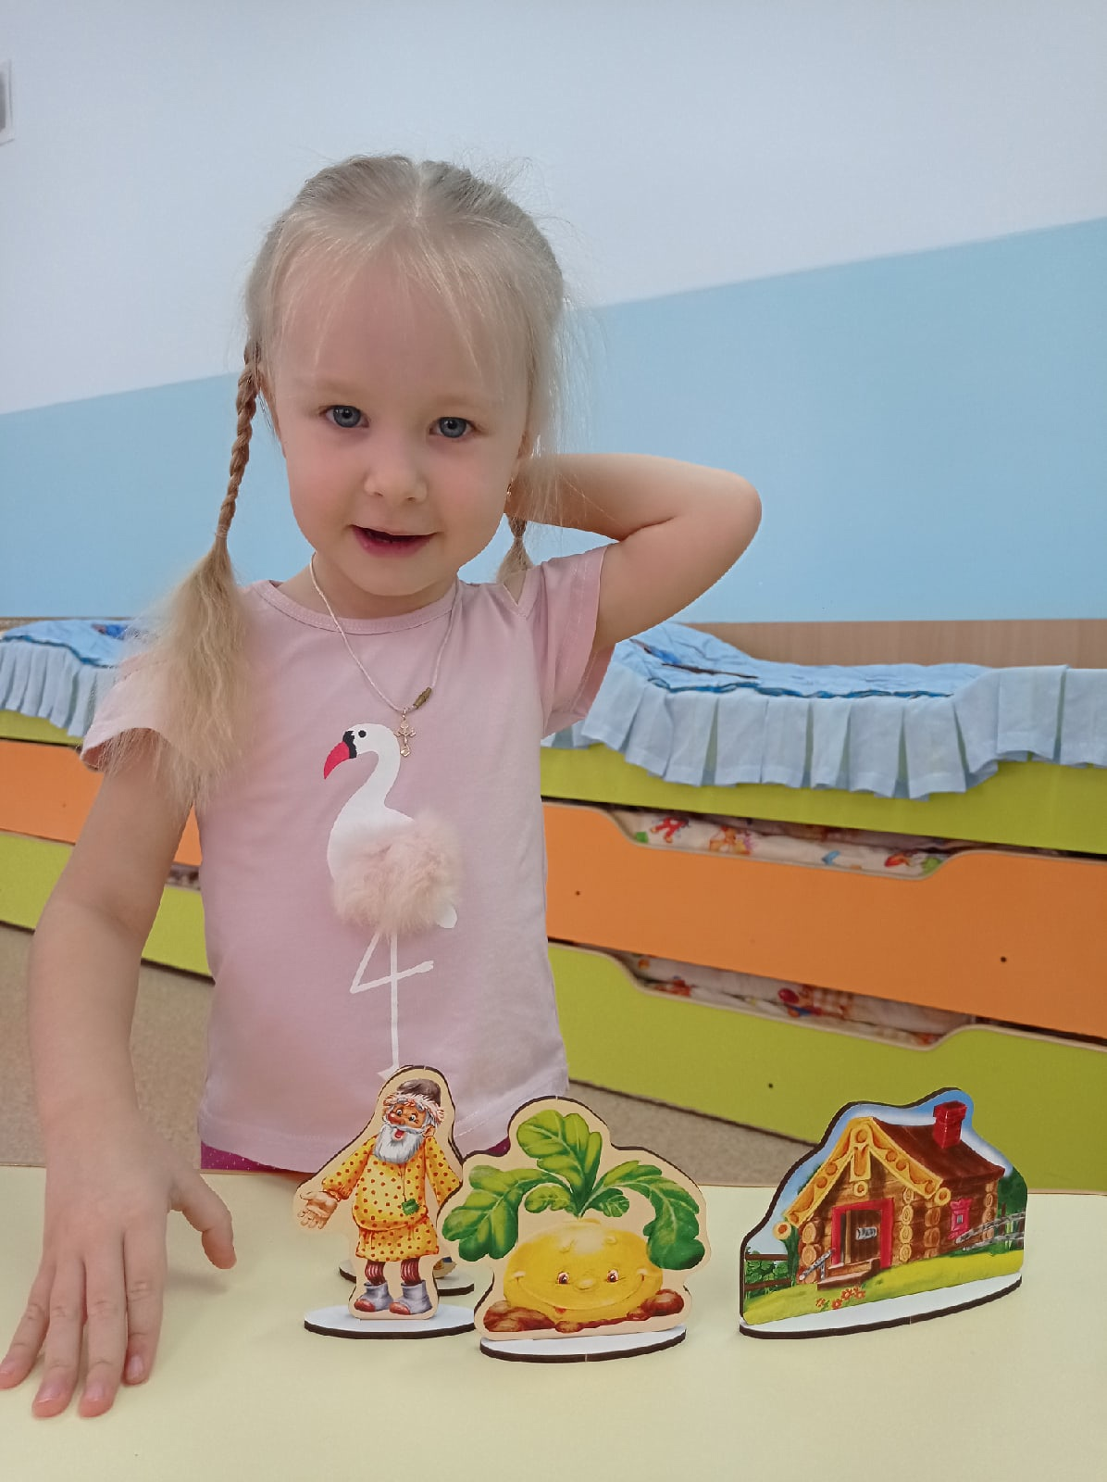
Роль деда исполнял Роман Ребенок, бабки – Лиза Москвина, мышка – миленькая Кира Майер, кот – интеллигент – Константин Беляков, веселый, озорной пес – Дима Русаков, внучка – Даша Колегова, репка Данил Горбачев. Велика сила слова, смысла сказки? Мама – хранитель семейного очага. А большой и дружной семье любое дело по плечу. Велика у мышки сила? Это-дружба победила! Нам и репка поддалась.
Коллективная театрализованная деятельность направлена на целостное воздействие на личность ребенка, раскрепощение, корректирует коммуникативные качества, помогает осознанию чувства удовлетворенности, радости, успешности.
Ввоспитатель: Шишигина Ю.А.

